RFID讀取器介紹
驊達科技 程正孚
長庚大學-資管所 程仲駿
- 前言
延續上一期介紹RFID TAG之後，本期將介紹RFID 讀取器。RFID讀取器又稱為詢問器 (Interrogator)，此裝置可以透過無線電波的存取方式，讀取或寫入RFID標籤上的資料。如果有寫入功能的讀取器稱為寫入器 (Writer)，同時具備讀取與寫入功能的讀取器又稱為讀寫器 (Reader/Writer)。
- RFID讀取器內部元件元件組成
RFID讀取器的內部元件主要由下列組成：
收發器 (Transceiver) | 收發器與天線互相連接，由發送器 (Transmitter) 和接收器 (Receiver) 組成。接收器負責接收標籤傳來的訊號，並將訊號轉交給處理器；發送器則負責透過天線發送讀取器的訊號和提供交流電源於周遭的標籤。
微處理器 | 負責訊號解碼和錯誤檢查。
記憶體 | 儲存讀取器的配置參數和讀取到的標籤資料
天線 | 負責接收和傳送訊號
控制器 | 允許使用者或是電腦程式控制讀取器的功能
電源 | 提供所有讀取器元件的電力來源
輸入輸出單元 | 根據外部事件將讀取器打開開關或關閉
通訊介面 | 提供讀取器與外部的互動
RFID讀取器的內部元件資料來源：長庚大學RFID資源中心
- 讀取器分類
讀取器並沒有絕對的好壞，各自都有合適的使用情境和特殊的需求，而使用者最重要的就是進行環境的評估，選出最適合的讀取器。有時在特殊的環境當中，RFID還無法達到100%正確率，使用者目前也還對RFID存有疑慮，不敢完全依賴，因此某些讀取機會與條碼機結合，同時具備掃條碼和讀取RFID的功能。
根據讀取器的移動能力可以分為下列三種：
圖示 | 種類 | 描述 | 應用範疇
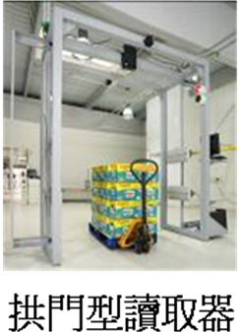 | 固定型讀取器 (Stationary Reader) | 通常掛載如運輸帶上、拱門。固定型的讀取器硬體效能佳、資料處理速度快、通訊距離較長、涵蓋範圍較大。 | 物流中心、倉儲中心、賣場、圖書館，提供處理供應鏈管理、物流管理、倉儲管理、零售管理等作業
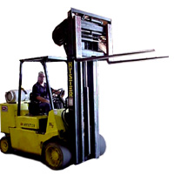   | 掛載式讀取器 (Mounted Reader) | 此類讀取器通常設置在可移動式的裝置上，例如：堆高機、公車、推車，而可讀取的範圍也隨車移動的作業環境不同而異。通常讀取器採用無線通訊的方式與後端系統連接，進行資料同步 | 運輸業、倉儲中心、賣場等，提供車隊管理、貨品動態追蹤管理
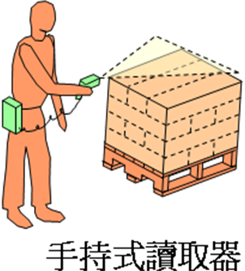 | 手持型讀取器 (Handheld Reader) | 此類讀取器為一種較小型的行動裝置，提供基本的資料讀取和寫入功能，並且在擷取資料之後，會透過藍牙協定或是無線網路回傳後端主機，通常內建天線，可用於手持操作，讀取範圍隨人移動增大，具有便利的行動能力。 | 快遞業、賣場，提供盤點管理、物流管理、零售管理
- 建置RFID Reader 考量因素
如同上一期所介紹的RFID標籤，組織在建置讀取器也需要慎重選擇，並應該在開始導入RFID系統之前就分配時間做好評估。以下列出幾項選擇應該要考量的因素，提供讀者參考：
考量因素 | 描述
管理 | 當讀取器到達一定數量時，要考慮傳輸速度與管理等問題
頻率 | 每種讀取器可存取標籤的頻率都不一樣，選購時必須注意頻率有無匹配
效能 | 同時讀取標籤的數目、讀取標籤的傳輸速度
控制功能 | 每種讀取器可調整的性能都不一樣，有些可以調整讀取速度、讀取週期、甚至是天線的型式，提供顧客有彈性的需求
成本 | 購買讀取器所需的成本除了讀取器本身的價格之外，還包括了安裝、整合、維護、維修、訓練和未來的升級成本，因此在考量讀取器成本時，必須將所有的成本都考慮
環境 | 讀取器的應用環境較為特殊，必須有抵抗惡劣環境的能力
天線 | 天線設置的位置與角度會影響讀取標籤的正確率，必須將讀取器的可讀區涵蓋至標籤會通過的通道
標準與協定 | 不同標籤廠商所採用的協定可能相異如應用場合需要讀取不同協定的標籤，則必須具備該協定的讀取功能，所以在選購讀取器時需注意該讀取器可以處理協定的能力
其它：連接方式 、空間需求、升級能力
建置RFID Reader 考量因素(整理資料來源[1][2][3])

本期參考資料來源：
長庚大學RFID物流與供應鍊資源中心
資策會

